中国的工业

一、单项选择
1.关于我国工业的叙述，错误的是（ ）
A.我国已初步形成门类齐全的工业体系
B.过去我国的重工业主要集中在辽宁中南部
C.解放后工业布局由沿海向内地发展
D.上海、天津、郑州、齐齐哈尔是主要棉纺织工业基地
2.全国最大的工业城市是（ ）
A.北京 B上海 C广州 重庆
3.下列煤矿中属于河北省的是（ ）
A.平顶山 B.阳泉 C.鹤岗 D.开滦
4.我国煤碳资源最丰富、产量最大的省区是（ ）
A.内蒙古 B.陕西 C.山西 D.河南
5.被称为我国“汽车城”的城市是（ ）
A.上海 B.长春 C.南京 D.北京
6.下列汽车品牌中产地在我国第一汽车制造厂的是（ ）
A.红旗 B.夏利 C.东风 D.丰田
7.我国丝纺织工业发达，以丝绸生产闻名全国的城市是（ ）
A.郑州 B.天津 C.上海 D.杭州
８下列不是我国钢铁工业基地的是（ ）
A.武汉 B.青岛 C.包头 D.攀枝花
9 上海市钢铁工业发达的主要原因是( )
A.劳动力资源丰富 B附近地区的工业发达，交通便利
C靠近煤、铁产地，原料丰富 D 技术人员众多，资金雄厚
10建国以来，我国工业分布的变化趋势是（ ）
A.由沿海向内地发展 B 日益集中在大城市
C集中在沿海地带 D 沿海与内地差异增大
11 世界上产煤最多的国家是（ ）
A. 美国 B中国 C巴西 D 俄罗斯
12关于我国能源工业的说法，正确的是（ ）
A.北方以水电为主，南方以火电为主
B煤炭是我国的第一大能源，江西省的煤炭产量最多
黑龙江省的大庆目前是我国最大的石油工业基地
D三峡水电站的电能主要用于大西北的开发
13下列产业为我国国民经济主导产业的是（ ）
A.农业 B工业 C交通运输业 D高技术产业
14我国工业品的产量居世界首位的有（ ）
A.煤炭、钢铁 B电视机、汽车 C钢铁、石油 D棉布、汽车
15辽宁省境内的“钢都”之称的城市是（ ）
A. 沈阳 B鞍山 C阜新 D大连 查字典地理网http://dili.chazidian.com
16 下列地区中，以重工业为主的是（ ）
A. 辽中南 B京津唐 C沪宁杭 D珠江三角洲
17青海省的纺织工业原材料主要是（ ）
A. 棉 B 毛 C丝 D麻

二、这些知识你记住了吗？第一课件网
1.我国许多工业品的产量在世界上名列前茅，其中煤炭 、 、 、电冰箱等的产量居世界首位。
2. 是我国第一大能源，占全国能源生产和消费总量的 以上，我国重要的能源资源还有 和 资源。
3. 油田在中国诸油田中，堪称“至尊”。未来我国石油生产的龙头是 。
4.我国的 、 、 地区已建设成为全国性的大型机械工业基地。
5.陕西和内蒙古交界处的 煤田，正在建设成为我国特大型煤炭工业基地。
6.我国的水力资源主要集中在 、 、 、 和松花江上游。
三、找搭档：将下列城市和主要工业部门组合起来。
A 十堰 ①机车工业
B马鞍山 ②石油工业
C株洲 ③汽车工业
D平顶山 ④造船工业
E大庆 ⑤钢铁工业
F大连 ⑥煤炭工业
四、小小设计师
下图是某城市布局规划图，要在A、B、C、D四地区建火力发电、自来水厂、印染厂、服装厂，并在城郊建立副食品基地及进行绿化建设，从经济效益、环境因素考虑如何合理布置上述建设项目？请回答下列问题。
1kejian.com
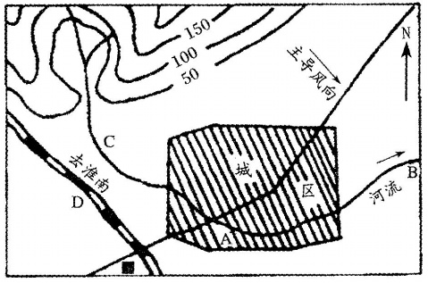

（1）自来水厂建在 处，理由是 。
（2）火力发电厂建在 处，理由是 。
（3）印染厂建在 处，理由是 。
（4）服装厂建在 处，理由是 。
（5）副食品基地应建在城市的 方，理由是 。
（6）绿化带布置在城市的 方，理由是 。

